Hướng Dẫn sử Dụng Chương Trình :
Download Peer to Peer


Đọc kỹ hướng dẫn trước khi sử dụng để có thể khai thác chương trình một cách tốt nhất. Xin cảm ơn!

- Server : Thông tin chi tiết về phần mềm quản lý Server.

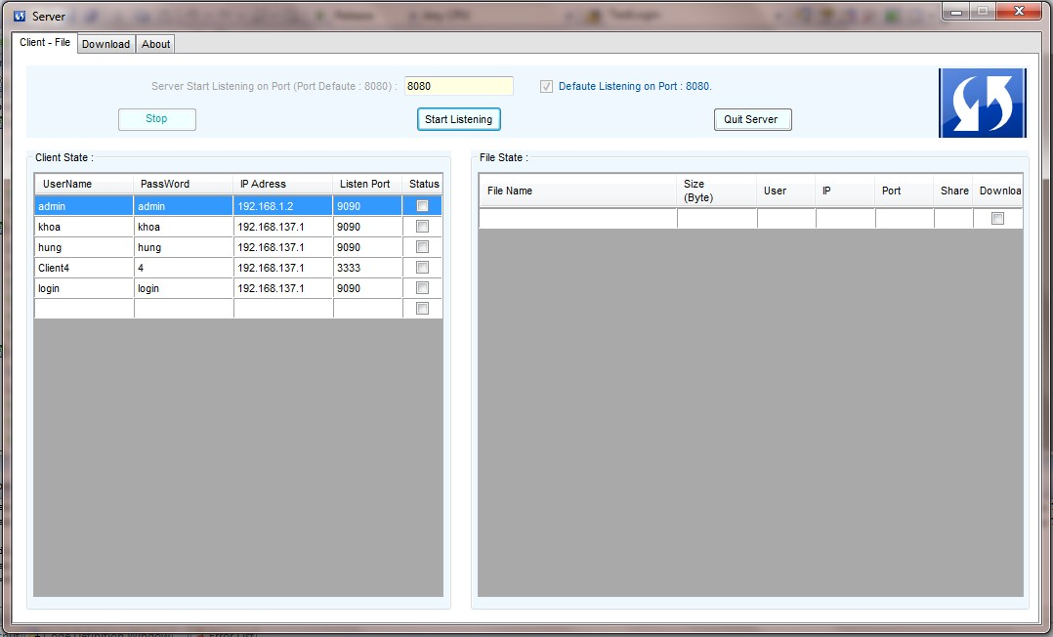
Trong đó:
Tab Client – File:
- Thông tin chi tiết về các Client và File chia sẻ được load lên từ 2 table tương ứng lưu trữ trong CSDL Access hiển thị qua 2 bảng Client State và File State.
- Số port mà Server mở lắng nghe cho các Client. Mặc định là port số 8080.
- Stop : dừng hoạt động của Server.
- Start Listening : bắt đầu lắng nghe các kết nối của Client.
- Quit Server : thoát khỏi chương trình.
Cứ mỗi sau 3s các bảng sẽ được load lại một lần nhằm cập nhập thông tin liên tục từ CSDL.
Tab Download: Quản lý thông tin về quá trình download file đang diễ n ra ở các Client bao gồm:
- Thông tin client download.
- Client cho share file.
- Trạng thái đang tải file hay đang chờ file rỗi để down.
- Thông tin file đang được down.
- Trạng thái đã down xong hay là chưa.
Tab About: Thông tin về phần mềm.

Hướng dẫn:
- Người quản lý Server sẽ cung cấp số port mà Server muốn cho các Client kết nối tới thông qua Server Listening on Port, nếu không thay đổi gì thì port mặc định sẽ là 8080.
- Tiếp theo, sau khi đã công bố port cho phép kết nối, Server sẽ chọn để thực hiện việc lắng nghe từ các Client và kết nối với chúng.
- Thông tin các Client kết nối sẽ hiển thị qua bảng Client State.
- Thông tin File chia sẻ từ các Client sẽ hiển thị qua bảng File State.
- Nếu người quản lý có nhu cầu theo dõi thông tin download đang diễn ra ở các Client thì có thể xem tại bảng Client Download trong tab Download.
- Nếu muốn tạm dừng chương trình chọn Stop. Để hoạt động trở lại chọn Start Listening.
- Để kết thúc quá trình làm việc của Server, người quản lý nhấn Quit để thoát khòi chương trình.
- Chú ý: sau khi Start Listening không thể thay đổi số port trong suốt quá trình làm việc. Muốn thay đổi, phải ngưng hoạt động của Server bằng cách Stop chương trình hiện tại, nhập port mới vào Server Listening on Port. Và tiến hành lắng nghe lại bình thường, nhưng phải đảm bảo các Client phải biết được số port mà Server đã thay đổi.

- Client : Thông tin chi tiết về phần mềm Download.
Khái quát chung về phần mềm Download khi người dùng sử dụng. Gồm 3 phần: Đăng kí, Đăng nhập và tiến hành thực hiện Download file.
- Form Register: Đăng kí một tài khoản chưa có lên Server

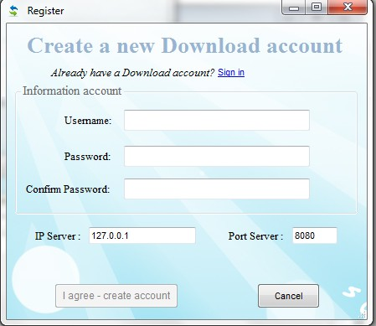
Trong đó:
- Username: Tên đăng nhập mà Client khai báo lên Server.
- Password: Mật khẩu mà Client khai báo lên Server.
- Confirm Password: Nhập lại mật khẩu.
- IP server: IP dùng kết nối với server .
- Port server: số port mà Server mở lắng nghe cho các Client.

- From Login: Đăng nhập để kết nối với Server.
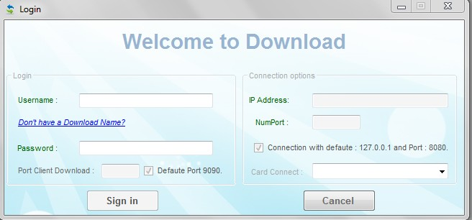

Trong đó:
- Username: Tên đăng nhập mà Client đã đăng kí với Server.
- Password: Mật khẩu của Client.
- Port Client Download: số Port mà Client mở để lắng nghe các Client khác có nhu cầu download file của Client này.
- IP Address: địa chỉ IP của Server khi Client muốn kết nối đến .
- NumPort: số port Server mở để lắng nghe các Client.
- Card Connect : Địa chĩ các card mạng tương ứng mà Client có. Client phải chọn card phù hợp đề thực hiện việc kết nối với Server.
Nếu như Username và Password sai sẽ phải nhập lại. Chú ý: Password có phân biệt hoa thường. NumPort phải đúng với số port mà Server hiện hành đang mở.

- Form Download: Sau khi Login thành công, người dùng sẽ thực hiện việc download file của mình.

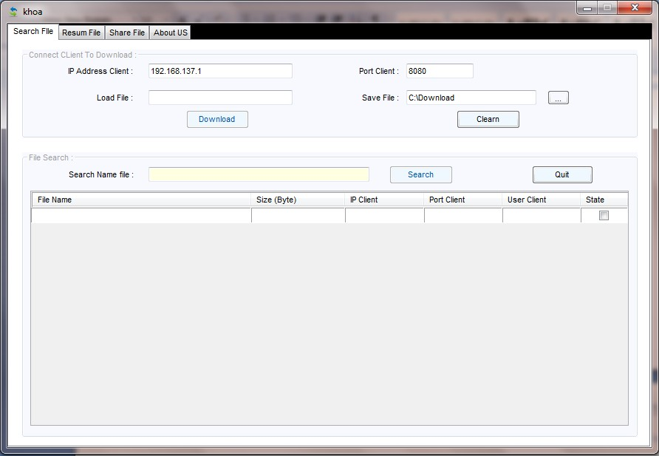
Trong đó:
Tab Download: Thực hiện thao tác tìm kiếm file và down theo nhu cầu.
- IP Address Client: địa chỉ của Client muốn down.
- Port Client: Số port mà Client cho down mở lắng nghe.
- Load File : Tên file muốn down.
- Save File: nơi lưu lại file sau khi hoàn tất quá trình download.
- Search Name file: tên File muốn tìm kiếm để download. Thông tin file sau khi search sẽ được gởi lên Server và kết quả nhận được là thông tin đầy đủ cùa file được yêu cầu: tên file, kích thước, thông tin client cho down, và trạng thái của client đó là đang online hay offline.

Tab Resume File: Quản lý thông tin về các file mà Client đã và đang down. Dựa vào đây sẽ dễ dàng download lại những file có nhu cầu down lại.
- Khi người dùng chọn bất kì một dòng trong bảng File Download, thông tin tương ứng của mỗi dòng sẽ hiển thị qua các ô File Name, IP Client, Port Client.
- Thư mục mặc địch lưu file là : C:\Download.
- Pause: dừng 1 tiểu trình đang download file.
- Resume: cho phép tiểu trình đã dừng tiếp tục hoạt động.
- Clearn All : làm sạch danh sách trong bảng File Download.

Tab Share File: Quản lý thông tin các file muốn chia sẻ, cũng như thông tin các file mà người dùng hiện thời đã và đang down.
Thư mục mặc định là “C:\Share”, đây là thư mục chứa tất cả các file mà Client muốn cho download.

Tab About US: Thông tin phần mềm.
Hướng dẫn:
- Phần Đăng kí:
- Người dùng sẽ tạo ra một tài khoản riêng cho mình bằng cách khai báo thông tin về tài khoản của mình gồm Username và Password.
- Sau đó điền địa chỉ IP và Port của Server muốn kết nối tới.
- Hoàn tất quá trinh đăng kí khi chọn 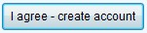.
- Hủy bỏ quá trình thì chọn .
- Sau khi đăng kí thành công sẽ xuất hiện 1 bảng thông báo.

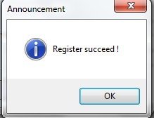

- Hoặc thất bại sẽ xuất hiện thông báo yêu cầu nhập lại username hoặc password.
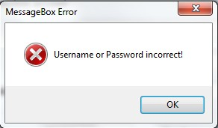

Chú ý: Tài khoản này là duy nhất, không có sự trùng lắp thông tin về Username nên khi xảy ra tình trạng nhằm trùng Username đã có sẽ có thông báo nhập lại.
- Phần Đăng nhập:
- Người dùng sẽ nhập vào Username và Password, cũng như số port mà người dùng mở cho các Client khác kết nối đến để thực hiện việc download file sau này tại ô Port Client Download . Nếu không nhập, thì port mặc định là 9090.
- Chú ý quan trọng : nếu người dùng có nhu cầu mở nhiều chương trình Download thì yêu cầu tại ô Port Client Download phải là những port khác nhau nhằm đảm bảo cho chương trình hoạt động chính xác nhất. Nếu không sẽ gây ra lỗi và chúng tôi không chịu trách nhiệm.
- Tại phần Connection options, người dùng sẽ khai báo thông tin về Server mà muốn kết nối đến thông qua địa chỉ IP và số port mà Server đã cung cấp. Mặc định tại máy có IP là 127.0.0.1 và port số 8080.
- Card Connect là danh sách các card mạng mà hiện thời tại máy người dùng đang có. Phần này không quan trọng, người dùng có thể để trống.
- Kết thúc đăng nhập nhấn nút 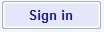.
- Muốn hủy bỏ các thao tác đã thực hiện và thoát, chọn .
- Nếu Username chưa tồn tại trong CSDL của Server thì người dùng có thể tạo cho mình một tài khoản mới bằng cách vào Don’t have a Download Name?
- Phần Download:
Trong tab Search File:
- Người dùng sẽ nhập tên file muốn download vào ô Search Name file, sau đó chọn để biết được thông tin về file mà mình muốn download. Toàn bộ thông tin sẽ hiển thị trong bảng Download File.
- Tiếp đến, người dùng tùy chọn file nào muốn down. Ngay khi người dùng chọn file, thông tin cần thiết cho quá trình download sẽ hiển thị trong IP Address Client, Port Client, Load File. Và chỉ ra nơi lưu trữ file sau khi download tại ô Save File.
- Để làm sạch toàn bộ thông tin có trong các ô trên, chọn .
- Cuối cùng, chọn để thực hiện quá trinh download.
- Trong khi đợi file mong muốn down xong, người dùng có thể chọn tiếp những file khác để tải về.
- Chú ý: Trong suốt quá trình download , sẽ xảy ra một số trường hợp như Client cho chia sẻ ngắt kết nối thì người dùng vẫn có thể chọn file của Client đó để down, nhưng công việc này sẽ thực sự hoàn thành ngay khi Client kết nối trở lại. Quá trình này gọi là quá trình download file offline. Hơn nữa, nếu việc download đang được thực hiện giữa 2 bên mà bên phía Client download chưa hoàn tất việc download file thì sau 1 khoảng thời gian chờ sẽ xuất hiện bảng thông báo người dùng có muốn resume lại quá trình download hay không. Nếu có thì quá trình download sẽ được tiếp tục dưới dạng download file offline. Còn nếu không file đã nhận chưa hoàn thành sẽ bị xóa bỏ.
- Để thoát khỏi chương trình, chọn .

Trong tab Resume File:
- Nếu muốn dừng việc download một file nào đó thì chọn file đó trong bảng File Download và nhấn chọn .
- Tiếp tục việc download, chọn lại file đã dừng và .
- Để làm sạch danh sách trong bảng File Download nhấn chọn .

Trong tab Share file:
- Thông tin về Client sẽ xuất hiện tại các ô tương ứng : Local IP, Local Port, Listen Port.
- Mặc định thư mục C:\Share\ là thư mục chứa file muốn chia sẻ. Toàn bộ file có trong thư mục sẽ hiển thị trong bảng Share File.
- Trong đó để load lại toàn bộ file có trong thư mục muốn share ta chọn và để gửi thông tin file chia sẻ có trong bảng lên Server ta chọn . Ngay khi upload file thành công sẽ xuất hiện thông báo.

-----HẾT----

